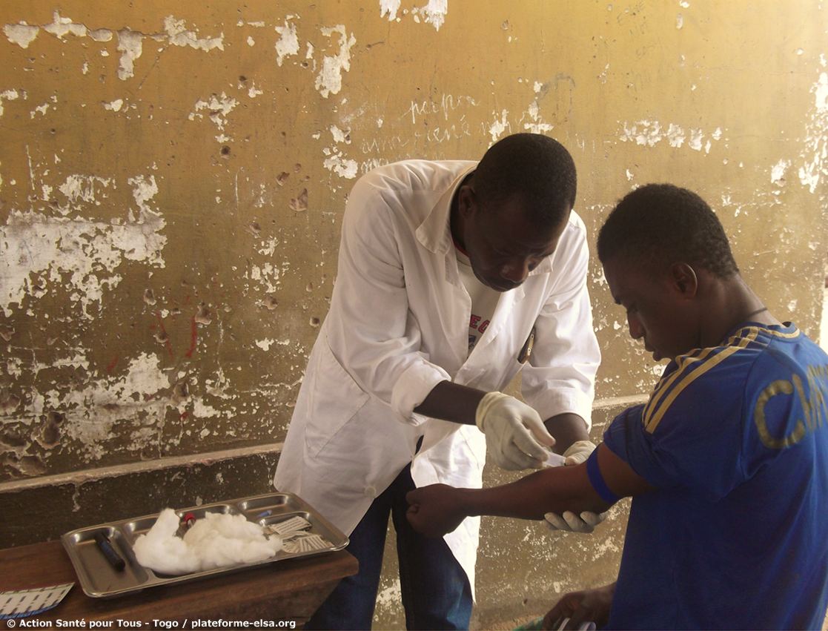 |  | Concours Photo 2023
Thème :
La prévention du VIH/sida et les droits en santé sexuelle et reproductive auprès des jeunes filles
Date de clôture des inscriptions : 03 avril 2023.

Comment participer ?

1 Consulter le règlement

Il est important de lire ces instructions, ainsi que le Règlement du concours.

Nous vous invitons aussi à lire le guide d’ELSA « Réaliser un reportage photo pour son association », pour que votre photographie soit de qualité et ait une chance de remporter un prix.

2 Recueillir le consentement écrit des personnes

Les photographies ne doivent en aucun cas porter atteinte à l’intégrité physique ou morale des personnes photographiées.

Elles doivent avoir été prises avec le consentement écrit des personnes photographiées, qui doivent savoir que la photographie est prise pour un concours organisé par la Plateforme ELSA et qu’elles pourront être ensuite utilisées par la Plateforme ELSA dans ses communications (sur son site, ses réseaux sociaux et dans ses supports imprimés).

ELSA met donc à votre disposition un Modèle de formulaire de consentement. Les photographies ne seront pas prises en comptes si elles ne sont pas accompagnées de ce formulaire signé par les personnes photographiées.

3 Prendre vos photos

Le concours est ouvert à tout type d’images : noir et blanc, couleur, retouchées ou non…

Quelques règles doivent cependant être respectées :
- Les images doivent être au format JPEG, JPG ou PNG.
- Les images ne doivent pas être pixelisées, et donc avoir un poids minimum de 1 MO.
Vous pouvez soumettre une photo déjà existante, pour autant qu’elle n’ait pas été prise avant le 1er mars 2023. Dans ce cas, il faudra quand même demander aux personnes photographiées de signer un formulaire de consentement.

4 Envoyer vos photos

Pour participer il vous suffira de compléter le formulaire suivant : https://docs.google.com/forms/d/e/1FAIpQLSe0IfUNAJzeW42XA-PK9yiqcp9Xe-5takpMAqh5BsfK46mitA/viewform?usp=sf_link

